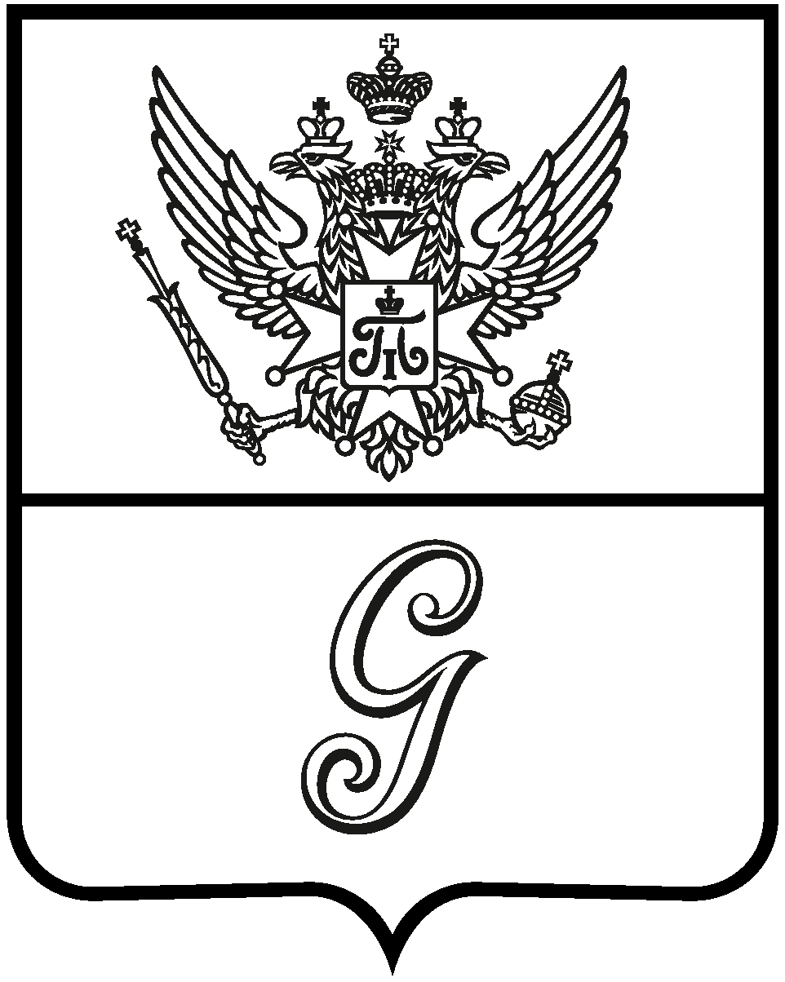

СОВЕТ ДЕПУТАТОВ
ГАТЧИНСКОГО МУНИЦИПАЛЬНОГО ОКРУГА
ЛЕНИНГРАДСКОЙ ОБЛАСТИ
первого созыва

Р Е Ш Е Н И Е

от 06 декабря 2024 года № 95

О внесении изменений и дополнений
в решение Совета депутатов
муниципального образования
Большеколпанское сельское поселение
от 20.12.2023 № 79 «О бюджете
муниципального образования
Большеколпанское сельское поселение
Гатчинского муниципального района
Ленинградской области на 2024 год
и плановый период 2025-2026 годов»

В соответствии с Федеральным Законом от 06.10.2003 № 131-ФЗ «Об общих принципах организации местного самоуправления в Российской Федерации», Бюджетным Кодексом Российской Федерации, решением совета депутатов Гатчинского муниципального округа Ленинградской области от 13.09.2024 № 10 «О вопросах правопреемства органов местного самоуправления»,

CОВЕТ ДЕПУТАТОВ
ГАТЧИНСКОГО МУНИЦИПАЛЬНОГО ОКРУГА
Р Е Ш И Л:

- Внести следующие изменения и дополнения в решение Совета депутатов муниципального образования Большеколпанское сельское поселение Гатчинского муниципального района Ленинградской области от 20.12.2023 № 79 «О бюджет муниципального образования Большеколпанское сельское поселение Гатчинского муниципального района Ленинградской области на 2024 год и плановый период 2025-2026 годов»:
  - Пункт 1, Статьи 1. Основные характеристики бюджета муниципального образования Большеколпанское сельское поселение на 2024 год и плановый период 2025-2026 годов, изложить в новой редакции:
«1. Утвердить основные характеристики бюджета муниципального образования Большеколпанское сельское поселение на 2024 год:
прогнозируемый общий объем доходов бюджета муниципального образования Большеколпанское сельское поселение в сумме 93 479,43 тысяч рублей;
прогнозируемый общий объем расходов бюджета муниципального образования Большеколпанское сельское поселение в сумме 106 294,71 тысяч рублей;
прогнозируемый дефицит бюджета муниципального образования Большеколпанское сельское поселение в сумме 12 815,28 тысяч рублей.»
  - Пункт 5, Статьи 4. Бюджетные ассигнования бюджета муниципального образования Большеколпанское сельское поселение на 2024 год и плановый период 2025-2026 годов, изложить в новой редакции:
«5. Утвердить объем бюджетных ассигнований дорожного фонда муниципального образования Большеколпанское сельское поселение:
на 2024 год сумме 10 691,69 тысяч рублей;
на 2025 год в сумме 2495,00 тысяч рублей;
на 2026 год в сумме 2376,00 тысяч рублей;»
  - Пункт 2, Статьи 5. Особенности установления отдельных расходных обязательств и использования бюджетных ассигнований по обеспечению деятельности органов местного самоуправления муниципального образования Большеколпанское сельское поселение и муниципальных учреждений МО Большеколпанское сельское поселение, изложить в новой редакции:
«2. Утвердить расходы на обеспечение деятельности Администрации муниципального образования Большеколпанское сельское поселение с учетом исполнения переданных государственных полномочий:
на 2024 год в сумме 22 190,06 тысяч рублей;
на 2025 год в сумме 23 734.64 тысяч рублей;
на 2026 год в сумме 24 270.43 тысяч рублей»
1.4 Приложение 1. Источники финансирования дефицита бюджета муниципального образования Большеколпанское сельское поселение на 2024 год, изложить в новой редакции (прилагается).
  - Приложение 3. Прогнозируемые поступления доходов в бюджет муниципального образования Большеколпанское сельское поселение на 2024 год, изложить в новой редакции согласно приложения 2 (прилагается).
  - Приложение 5. Безвозмездные поступления из других бюджетов бюджетной системы Российской Федерации на 2024 год, изложить в новой редакции согласно приложения 3 (прилагается).
  - Приложение 7. Распределение бюджетных ассигнований по разделам и подразделам классификации расходов бюджета муниципального образования Большеколпанское сельское поселение на 2024 год, изложить в новой редакции согласно приложения 4(прилагается).
  - Приложение 9. Распределение бюджетных ассигнований по разделам и подразделам, целевым статьям, группам видов расходов классификации расходов бюджета муниципального образования Большеколпанское сельское поселение на 2024 год, изложить в новой редакции согласно приложения 5 (прилагается).
  - Приложение 11. Ведомственная структура расходов бюджета муниципального образования Большеколпанское сельское поселение на 2024 год, изложить в новой редакции согласно приложения 6 (прилагается).
  - Приложение 13. Распределение бюджетных ассигнований на реализацию мероприятий муниципальной программы на 2024 год, изложить в новой редакции согласно приложения 7 (прилагается).
- Настоящее решение вступает в силу со дня принятия, подлежит официальному опубликованию в газете «Официальный вестник» - приложение к газете «Гатчинская правда» и размещению на официальном сайте Гатчинского муниципального округа в информационно-телекоммуникационной сети «Интернет».

Глава
Гатчинского муниципального округа В.А. Филоненко

